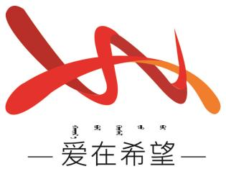
通辽经济技术开发区
新城街道希望新城社区工作简报

主办：希望新城社区党委 2026年5月18日
学习《中华人民共和国民族团结进步促进法》
为深入学习贯彻习近平总书记关于加强和改进民族工作的重要思想，牢牢把握铸牢中华民族共同体意识主线，切实提升基层民族工作法治化、规范化水平，2026年5月18日，希望新城社区组织开展《中华人民共和国民族团结进步促进法》的专题学习会。
学习会上，社区书记穆田薇带领全体人员逐条学习《中华人民共和国民族团结进步促进法》重点章节和核心条款，系统讲解立法宗旨、基本原则、主要内容和法律意义。围绕新时代民族工作总体要求、各民族交往交流交融、民族团结进步创建、依法治理民族事务等重点内容进行深入解读，细致阐释“中华民族共同体”“五个认同”等核心内涵，清晰明确基层工作人员在维护民族团结、推进民族工作中的职责定位。
最后，大家纷纷认为，将深刻领会法律精神实质，把法治思维、法治理念融入日常工作，自觉运用法律法规指导、规范基层民族工作，严守民族团结工作底线。下一步，希望新城社区将持续把《中华人民共和国民族团结进步促进法》纳入常态化学习内容，持续深学细悟、学以致用，以扎实的理论功底推动社区民族团结进步工作走深走实，全力营造团结和谐、稳定奋进的良好社区氛围。

【影像资料】
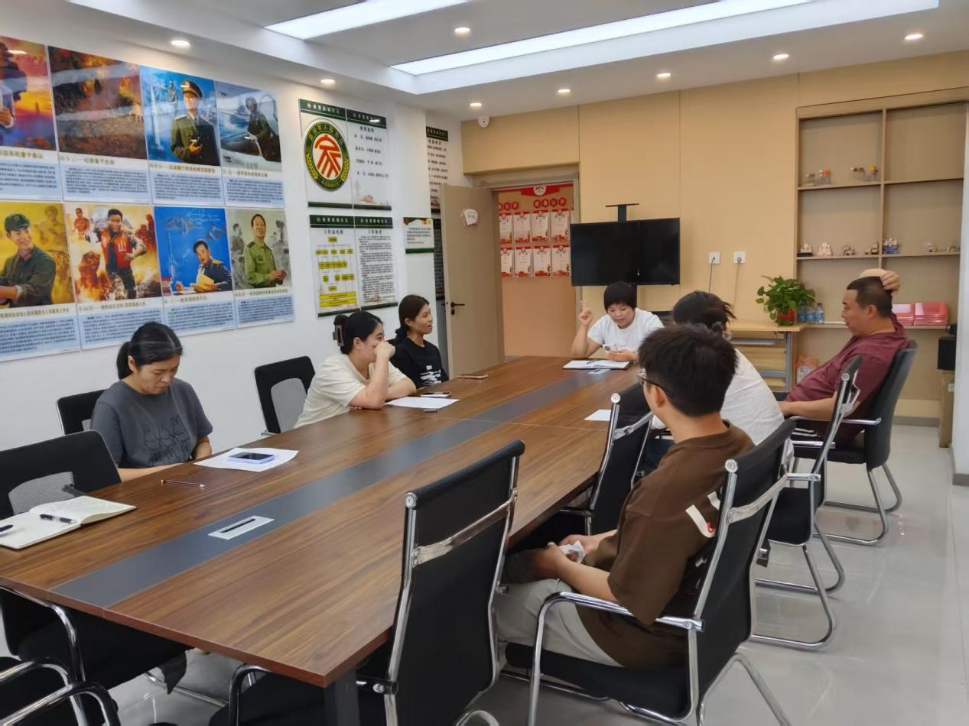
图一：2026年5月18日开展集中学习
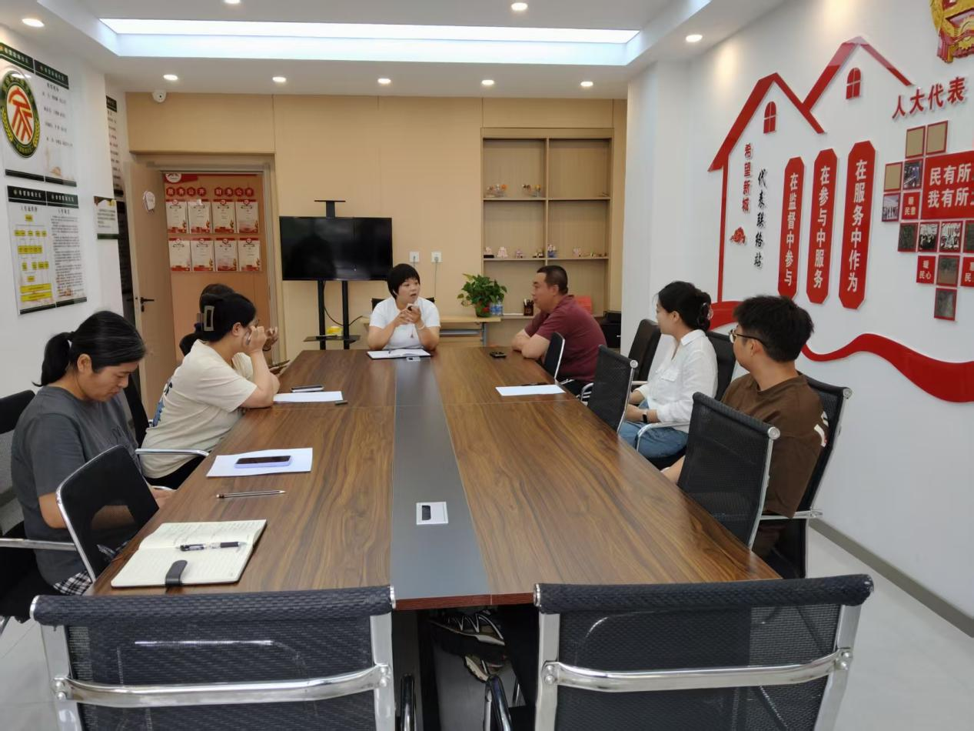
图二：2026年5月18日开展集中学习

